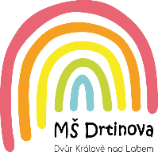  Mateřská škola, Dvůr Králové nad Labem, Drtinova 1444  Drtinova 1444  544 01 Dvůr Králové nad Labem | Tel.: 499 318 335  e-mail: drtinova@msdrtinova.cz  www:msdrtinova.cz

OBJEDNÁVKA : č. 23/03/01/2024

Dne 1.6.2024 Domeček plný koleček, z.s.
Tel. 499318335 Nádražní 111
Č.ú. 182036724/0300 507 91 Stará Paka
Vyřizuje : Mgr. Dagmar Anschlagová

PŘEDMĚT OBJEDNÁVKY:
Objednáváme u Vás tonery do tiskárny pro budovy:
MŠ Roháčova- 1x renovaci toneru Canon CRG-055H 1.717,-Kč MŠ Drtinova-4x renovaci toneru Canon CRG-045 a
1x Toner Canon ORG 045 6.15,53 Kč

Celková cena objednávky s DPH 7.871,53Kč

Děkujeme

Fakturu zašlete na adresu:
Mateřská škola
Drtinova 1444
544 01 Dvůr Králové nad Labem
Při fakturaci dodržte přesný název organizace.

Mgr. Dagmar Anschlagová
ředitelka
Příkazce operace:

Správce rozpočtu:

